https://ejournal3.undip.ac.id/index.php/naval
ISSN 2338-0322 | JURNAL TEKNIK PERKAPALAN  Jurnal Hasil Karya Ilmiah Lulusan S1 Teknik Perkapalan Universitas Diponegoro
Optimalisasi Penjadwalan Ulang Perbaikan Kapal Hiu Macan Tutul 02 dengan Menggunakan Metode CPM
Iqbal Fuady Zanri ^{1)*)}, Ari Wibawa Budi Santosa ¹⁾, Imam Pujo Mulyatno¹⁾
Laboratorium Kapal-Kapal Kecil dan Perikanan
Departemen Teknik Perkapalan, Fakultas Teknik, Universitas Diponegoro
Jl. Prof. Soedarto, SH, Kampus Undip Tembalang, Semarang, Indonesia 50275
*)e-mail : iqbalfuadyzanri@students.undip.ac.id, arikapal75@gmail.com, pujomulyatno2@gmail.com

Abstrak
Pekerjaan industri galangan kapal cenderung memiliki realisasi yang berbeda dengan perencaan yang telah di rencanakan, termasuk dalam penjadwalan repair kapal di sebuah galangan. Untuk itu kita membutuhkan metode yang dapat mengoptimalkan perencanaan dalam proyek pekerjaan galangan kapal. Metode network planning atau network diagram digunakan untuk memperoleh critical path method atau jalur kritis dari pekerjaan tersebut. Metode network planning merupakan metode yanag digunakan untuk menentukan perencanaan jaringan kerja, dari jaringan kerja tersebut nantinya dapat di ketahui mana yang termasuk pekerjaan pada jalur kritis. Tujuan pada penelitian ini adalah untuk mendapatkan jalur kritis dari pekerjaan yang telah di breakdown dan mendapatkan percepatan tenaga kerja, alokasi sumber daya serta biaya yang dibutuhkan dalam pekerjaan tersebut. Metode ini digunakan untuk mendapatkan optimalisasi dalam penjadwalan ulang reparasi kapal hiu macan tutul 02 dengan menggunakan metode CPM dibantu dengan microsoft project.Pada pengerjaan pegecatan superstructure area memiliki pengerjaan selama 9 hari, sedangkan setelah crashing di lakukan dihasilkan pengerjaan selama 5 hari. Perhitungan proses produktivitas pekerjaan difokuskan pada pengecatan superstructure area, karena pekerjaan tersebut memiliki satuan yang tetap dan jelas (m²). Untuk hasil penelitian pada produktivitas didapatkan hasil sebesar 16,29 m2/orang dalam satu hari dan biaya produktivitas sebesar Rp. 7.977 m2/orang. Setelah dilakukan pemerataan dengan penambahan total pekerja, didapatkan pendistribusian yang merata pada setiap tenaga kerja. Sedangkan untuk produktivitasnya menurun menjadi 14,67 m2/orang perhari, hal ini dikarenakan jumlah pekerja ditambah sebanyak 3 orang. Untuk biaya produktivitasnya naik menjadi Rp. 8.863 m2/orang..
Kata Kunci : Network Planning, Critical Path Method, Levelling

- PENDAHULAN

Galangan kapal adalah industri pembuatan kapal padat karya, sehingga fungsinya dalam perkembangan kemajuan teknologi merupakan faktor yang penting untuk dipertimbangkan [1].
Keterlambatan proyek pekerjaan dapat menimbulkan sejumlah konsekuensi, antara lain: peningkatan biaya, kurangnya kepercayaan antara pemilik dan penyedia jasa layanan serta terganggunya jadwal perkerjaan [2].
Proyek perbaikan bangunan baru pada galangan kapal harus mengikuti kontrak kerja yang telah disepakati bersama. Namun dalam pelaksanaanya terdapat banyak permasalahan yang menghambat proses pelaksanaan proyek pengerjaan, sehingga diperlukan langkah-langkah proaktif untuk mencegah terjadinya keterlambatan pengerjaan proyek. Peran pengawasan sangat menentukan keberhasilan suatu proyek galangan kapal, sehingga mampu bersaing dalam kondisi pasar yang ketat dalam persaingannya, dan perusahaan dituntut bekerja secara profesional dalam menangani proyek dalam waktu yang bersamaan [3].
Proyek reparasi galangan kapal membutuhkan main schedule sebagai pedoman dalam sebuah tugas yang dilaksanakan. Main schedule memiliki data berupa uraian pekerjaan, main power, duration, volume dan satuan pekerjaan. Dalam pembuatan main schedule repair kapal hiu macan tutul 02 PT Dok Bahari Nusantara Cirebon menggunakan pengelompokkan berdasarkan divisi yang ada pada galangan kapal, fungsinya untuk mempermudah pembagian tenaga kerja serta beban biaya yang di butuhkan.
Sebuah studi penelitin perencanaan proyek dengan menggunakan metode CPM dan PERT dalam pembangunan gedung di Ghana menghasilkan percepatan dalam pelaksanaan pekerjaannya menjadi 39 hari dari 79 hari yang direncanakan sebelumnya [4].
Berdasarkan penelitian sebelumnya yaitu analisa network planning pada kapal SPB TITAN 70, didapatkan percepatan pekerjaan menjadi 32 hari yang sebelumnya direncanakan selama 42 hari [5].
Dalam kajian analisis penjadwalan dan biaya pembangunan KCR-60 (kapal rudal) TNI-AL dengan metode network planning, dapat diketahui bahwa durasi pekerjaan baru adalah 363 hari dari yang direncanakan sebelumnya 414 hari [6].
Dalam studi optimasi pekerjaan dengan metode jalur kritis untuk perbaikan KM Berlin Nekroma, ditemukan bahwa perkerjaan dapat dipercepat selama 8 hari dari semlua 31 hari menhadi 23 hari kerja [7]
Selain itu, pada perencaan ulang metode jalur kritis perbaikan KN. Kumba 470 DWT di galangan kapal Semarang, dihasilkan network diagram yang mengalami percepatan dari semula 50 hari menjadi 41 hari, dengan 12 pekerjaan utama dan 17 hari untuk pekerjaan jalur kritis [8]
Dari penelitian tersebut dapat disimpulkan bahwa durasi pekerjaan berkurang sehingga tercapai efisiensi waktu, tenaga dan biaya. Peran manajer dalam proyek adalah faktor terpenting untuk pelaksanaan proyek yang tepat waktu dan efisien. Manajer proyek harus memiliki keterampilan manajemen proyek yang kuat sehingga proyek dapat diintegrasikan secara sistematis ke dalam setiap bagian dan dilakukan dengan lebih efisien [9].
Berdasarkan hal tersebut, penulis ingin melakukan penelitian untuk mengetahui jadwal perbaikan kapal Hiu Macan tutul 02 di galangan kapal. Dalam perencanaan proyek, galangan DBN masih menggunakan metode manual berdasarkan pengalaman galangan. Seingga dilakukan penelitian untuk membuat crashing sesuai dengan jadwal pembangunan lama, dengan menggunakan critical path method untuk mengoptimalkan jadwal perbaikan kapal.
Untuk membantu dalam penyusunan jadwal proyek, penulis perlu menggunakan bantuan teknologi yaitu software Microsoft Project agar penyusunan rencana kerja tidak dilakukan secara manual dan lebih efektif. Microsoft Project adalah program komputer yang digunakan untuk mengelola berbagai macam proyek, seperti proyek konstruksi gedung, jembatan, kapal, dan lain-lain.

- METODE

  - Objek Penelitian

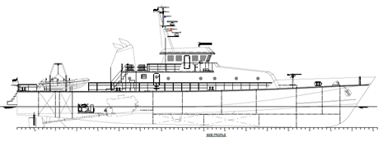
Gambar 1. Rencana umum Kapal Patroli Hiu Macan Tutul 02

Tabel 1. Ukuran utama Kapal Hiu Macan Tutul 02

No. Nama Ukuran
- Panjang Keseluruhan (LOA) 42,5 m
- Panjang Garis Tegak (LBP) 39 m
- Lebar (B) 7,5 m
- Tinggi (H) 4,30 m
- Sarat (T) 2,58 m
- GT 310 GT
Main schedule proyek docking repair kapal Hiu Macan Tutul 02 milik kementrian Kelautan dan Perikanan dijadikan sebagai bahan penelitian. Perbaikan dilakukan di dermaga Dok Bahari Nusantara Cirebon yang pada dasarnya adalah pengukuran yang ditampilkan pada gambar 1. dan tabel 1. Data yang dihasilkan dianalisis menggunakan jalur kritis dan crashing untuk meringkas waktu pengerjaan.

  - Metode Pengumpulan Data

Pengumpulan data untuk penelitian skripsi ini dilakukan di PT dok Bahari Nusantara shipyard dengan langkah-langkah sebagai berikut:
    - Observasi : Merupakan pengamatan secara langsung dilakukan untuk mendapatkan pengetahuan dan wawasan dalam perbaikan kapal, yang juga terkait dengan informasi karyawan dan juga jam kerja.
    - Wawancara : Serangkaian pertanyaan untuk mendapatkan informasi yang dibutuhkan oleh peneliti.

  - Langkah-langkah Penelitian

Metode jalur kritis (CPM) berfungsi untuk memperoleh rangkaian aktivitas proyek yang lengkap. Jalur kritis itu sendiri adalah suatu kegiatan kerja yang dalam kesinambungannya tidak boleh ditunda dari rencana awal, karena kegiatan tersebut tidak memiliki toleransi terhadap keterlambatan [10].
Kegiatan di jalur kritis sendiri harus dilakukan sesuai dengan waktu pekerjaan dalam perencanaan, atau akan lebih baik jika lebih cepat. Langkah-langkah analisis data adalah sebagai berikut:

    - Jadwal utama galangan berupa daftar perbaikan dikelompokkan menjadi beberapa area kerja sesuai dengan work breakdown system structure (WBS), selain itu data dimasukkan ke dalam Microsoft Project 2016
    - Membuat pendahulu untuk masing-masing . aktivitas kerja sehingga diperoleh Gantt chart saat pekerjaan dimulai paling awal (Earliest Start) dan berakhir paling awal (Earliest Finish).
    - Jalankan hitung mundur untuk mendapatkan waktu paling lama dimulainya setiap aktivitas (awal paling akhir) dan waktu paling lama selesai (akhir paling akhir).
    - Jalur kritis diperoleh dari jaringan yang dibuat dengan menghitung waktu slack. Suatu aktivitas dapat disebut aktivitas kritis jika nilai slacknya nol.
    - Menganalisis langkah-langkah untuk memprediksi durasi semua pekerjaan yang tidak melebihi waktu transaksi terlama (waktu transaksi terakhir).
    - Lakukan crashing untuk seluruh set kerja. Crashing adalah langkah-langkah yang dapat mempersingkat masa kerja, dapat menambah jumlah karyawan, meningkatkan perubahan pekerjaan, tidak melupakan kualitas kerja.
    - Menganalisis pembagian pekerjaan, sehingga setiap kegiatan yang selesai. Pemerataan dapat dilakukan untuk setiap aktivitas kegiatan.
    - Perbandingan biaya tenaga kerja (manpower) perencanaan sebelum dan sesudah penambahan pegawai serta perpanjangan dan pemendekan waktu kerja.

- HASIL DAN PEMBAHASAN

Kapal Hiu Macan Tutul 02 adalah kapal milik Sekretariat Direktorat Jenderal Pengawasan Sumber Daya Kelautan yang melakukan proses reparasi di PT. Dok Bahari Nusantara, Cirebon. Berdasarkan kontrak kerja yang dilakukan dan 40 Sumber Daya Minimal proyek reparasi kapal Hiu Macan Tutul 02 dilaksanakan selama 25 hari. Data pengerjaan proyek yang di dapatkan selanjutnya akan dilakukan analisa menggunakan Critical Path Method dengan bantuan Microsoft Project untuk dilakukan percepatan pekerjaan agar didapatkan jadwal pekerjaan yang lebih efektif dan efisien.

3.1. Breakdown dan Urutan Pengerjaan

Langkah pertama yang dilakukan adalah dengan melakukan identifikasi dan pengelompokan sesuai dengan jenis dan daerah pengerjaan. Hal ini dimaksudkan agar penjadwalan menggunakan bantuan Microsoft Project menjadi lebih mudah dan juga untuk mempermudah dalam menentukan durasi masing-masing pengerjaan. Sehingga dapat menghitung produktivitas pengerjaan.

3.2. Network Diagram dan Critical Path

Network diagram merupakan sketsa yang berisi alur pekerjaan yang dapat memperlihatkan pekerjaan pada jalur kritis dari awal mula pekerjaan sampai berakhirnya pekerjaan dalam suatu proyek. Network diagram dapat digunakan untuk melakukan perencanaan, pengontrolan dan juga memantau perkembangan proyek. Critical Path atau jalur kritis adalah jalur pekerjaan yang terdiri dari pekerjaan-pekerjaan yang harus di lakukan atau diselesaikan dalam waktu yang tepat, hal ini dikarenakan pada jalur kritis ini pekerjaan yang mengalami keterlambatan akan mempengaruhi pekerjaan lain dan seterusnya, sehingga mempengaruhi keseluruhan proyek, yang menyebabkan pekerjaan atau proyek mengalami keterlambatan. Pada tabel 2 memperlihatkan jalur kritis pada pengerjaan proyek reparasi kapal Hiu Macan Tutul 02 sebelum dilakukan nya crashing.

Tabel 2. Durasi pekerjaan pada jalur kritis sebelum crashing
No. Pekerjaan Durasi
- Pelayanan pembuangan sampah 22 hari dapur kapal
- Pelayanan fasilitas crane 23 hari
- Docking 1 hari
- Undocking 1 hari
- Pengecatan Superstructure Area 9 hari
- Replating lambung kapal 8 hari
- Peralatan navigasi komunikasi 13 hari
- Sea trial dan Report 1 hari
- Delivery 1 hari

Tabel 3. Durasi pekerjaan pada jalur kritis sesudah crashing selama 6 hari
No. Pekerjaan Durasi
- Pelayanan pembuangan sampah 16 hari dapur kapal
- Pelayanan fasilitas crane 17 hari
- Docking 1 hari
- Undocking 1 hari
- Pengecatan Superstructure Area 5 hari
- Replating lambung kapal 8 hari
- Peralatan navigasi komunikasi 7 hari
- Sea trial dan Report 1 hari
- Delivery 1 hari

Pada tabel 3 menujukkan perubahan durasi pekerjaan pada jalur kritis setelah dilakukannya crashing selama 6 hari.
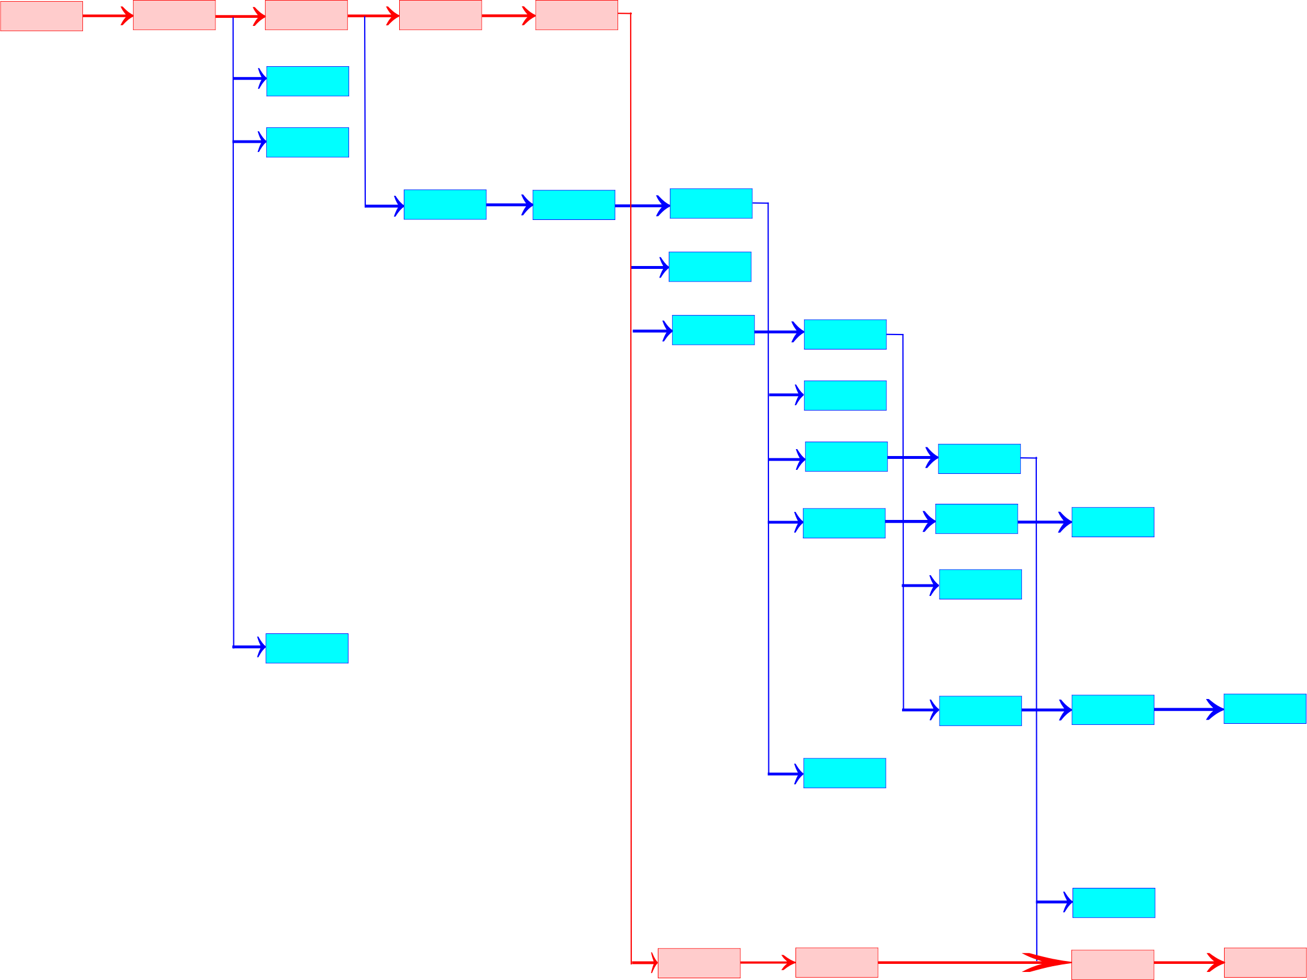

Gambar 2. Network diagram jalur kritis

Gambar 2 menunjukan diagram jaringan yang diterapkan untuk proyek perbaikan kapal Hiu Macan Tutul 02 yang berjumlah 9 pekerjaan jalur kritis.

3.3. Produktivitas

Perhitungan produktivitas terkait dengan man power atau tenaga kerja, pada perhitungan man power perlu di perhatikan beban pekerjaan yang akan dilakukan dengan jumlah tenaga kerja yang dibutuhkan atau tersedia. Tentunya dalam melakukan perencanaan penempatan dan pengalokasian tenaga kerja sangat dibutuhkan perencanaan dan penempatan tenaga kerja yang matang dari pihak manajemen galangan.

Tabel 4. Perhitungan produktivitas pekerjaan sebelum crashing
No. Produktivitas Pengecatan Bottom Area
- Bobot 440 m²
- Jumlah Pekerja 9 orang
- Durasi Pengerjaan 3 hari
- Total Mandays 27 hari
- Biaya Tenaga Kerja Rp. 130. 000/hari
- Total Biaya Rp. 3.510.000
- Produktivitas 16,29 m²/orang
- Harga Produktivitas Rp. 7.977 m²/orang

Pada perhitungan ini akan berfokus pada pekerjaan pengecatan Superstructure area, karena pekerjaan ini berada pada jalur kritis dan juga merupakan pekerjaan yang dilakukan crashing, adapun untuk hari kerja dalam proyek reparasi kapal Hiu Macan Tutul 02 dilakukan selama hari senin sampai jumat yang memiliki jam kerja selama 8 jam perhari, dimulai dari pukul 08.00 WIB sampai dengan 17.00 WIB, dan memiliki jam istirahat selama satu jam dari pukul 12.00 WIB sampai dengan 13.00 WIB, dengan jumlah pekerja sebanyak 9 orang.
Berdasarkan perhitungan tabel 4 pada pekerjaan pengecatan superstructure area, sebelum dilakukan crashing dan penambahan tenaga kerja total biaya sebesar Rp. 3.510.000 dengan produktivitas sebesar 16,29 m² /orang, dan harga produktivitas Rp. 7.977 / m².

3.4. Produktivitas Sesudah Crashing

Crashing adalah proses yang disengaja, sistematis dan analitis untuk menguji semua aktivitas proyek, dengan fokus pada aktivitas dijalur kritis[11].
Dalam melakukan crashing pekerjaan dalam suatu proyek haruslah di analisa dengan teliti dengan memperhatikan critical path pekerjaan dan juga network diagram nya, sehingga menghasilkan susunan penjadwalan proyek yang lebih efektif.
Dalam melakukan crashing terdapat berbagai cara seperti melakukan penambahan tenaga kerja, melakukan penambahan alat berat dan juga dengan menambahkan jam kerja atau lembur. Penerapan berbagai macam metode tersebut memiliki kelebihan dan kelemahan tersendiri terlebih lagi harus mempertimbangkan kesesuaian dengan pekerjaan yang akan di crashing.
Pada objek penelitian proyek reparasi kapal Hiu Macan Tutul 02 dilakukan proses crashing dengan cara melakukan penambahan tenaga kerja sebanyak 7 orang dengan tujuan mempercepat 1 pekerjaan pada jalur kritis selama 6 hari. Adapun pekerjaan yang dimaksud adalah sebagai berikut :

a) Pengecatan lambung kapal pada Superstructure area yang semula di kerjakan selama 9 hari kemudian dipercepat 4 hari sehingga menjadi 5 hari pengerjaan, dengan menambah pekerja sebanyak 3 orang, yang semula 3 orang menjadi 6 orang tenaga kerja.

Tabel 5. Perhitungan produktivitas setelah melakukan crashing
No. Produktivitas Pengecatan Bottom Area
- Bobot 440 m²
- Jumlah Pekerja 6 orang
- Durasi Pengerjaan 5 hari
- Total Mandays 30 hari
- Biaya Tenaga Kerja Rp. 130. 000/hari
- Total Biaya Rp. 3.900.000
- Produktivitas 14,67 m²/orang
- Harga Produktivitas Rp. 8.863 m²/orang

Berdasarkan perhitungan pada tabel 5 menunjukan terjadinya kenaikan pada biaya. Hal ini disebabkan pekerjaan yang semula sebanyak 9 hari yang ditunjukan pada tabel 5, menjadi 5 hari kerja dengan penambahan tenaga kerja sejumlah 3 orang dikarenakan crashing 6 hari yang telah mengurangi jumlah pekerjaan.
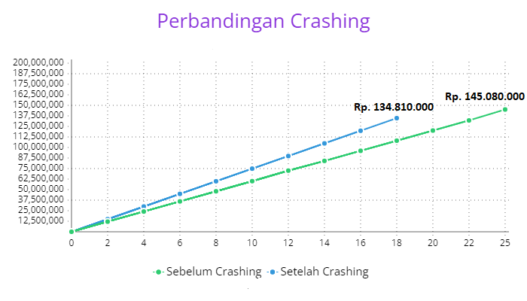

Gambar 3. Grafik perbandingan durasi dan biaya sebelum dan setelah crashing.

Pada gambar 3 menunjukan grafik perbandingan durasi dan biaya proyek antara sebelum dan sudah crashing.

3.5. Penjadwalan Menggunakan MS. Project

Perangkat lunak yang digunkan oleh penulis untuk menganalisis data adalah Microsoft project 2016. Microsoft Project merupakan perangkat lunak yang berfungsi untuk mengatur, mengelola, memanage dan mempermudah kegiatan proyek [13].
Microsoft Project 2016 hanya membutuhkan nama tugas, durasi setiap tugas, dan pendahulu dari setiap tugas. Input perencanaan berupa diagram batang atau yang biasa dikenal dengan gantt chart. Semua pekerjaan muncul di bagian menu utama ini dengan masing-masing pendahulu dan waktu pengerjaan.
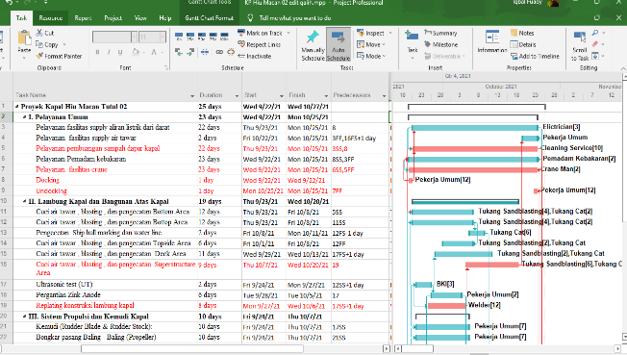

Gambar 4. Tampilan Ganchart pada Microsoft Project

Pada gambar 4 menunjukan rantai alur pekerjaan yang dapat dilihat pada tampilan Ganchart di Microsoft Project. Pada Microsoft Project dapat menampilkan Ganchart dan Network diagram yang sesuai dengan data dan predecessor yang di input. Sehingga dapat memberikan informasi yang sangat berguna dalam mengambil keputusan, apakah akan di lakukan pergeseran tenaga kerja, penambahan tenaga kerja atau bisa juga melakukan pemangkasan tenaga kerja dan akselerasi dalam pengerjaan proyek.

3.6. Alokasi Tenaga Kerja

Salah satu faktor utama yang mempengaruhi durasi proyek apakah terjadi keterlambatan adalah tenaga kerja (SDM). Hal ini disebabkan karena kurangnya tenaga kerja dan terjadinya penumpukan tenaga kerja tidak berefek baik untuk pengerjaan proyek, maka pendistribusian tenaga kerja secara merata perlu diperhatikan agar menciptakan suasana kerja yang efektif, bila terjadi pendistribusian yang tidak merata maka perlu dilakukan nya levelling [12].
Levelling adalah suatu cara untuk mengatasi penumpukan tenaga kerja atau yang biasa disebut overlocated pada suatu pekerjaan, dengan cara mengurai pekerjaan-pekerjaan yang mengalami terlalu banyak tenaga kerja. Resource leveling berpengaruh terhadap pengalokasian pekerja yang ada pada suatu proyek.

3.7. Persebaran Tenaga Kerja Sebelum
Levelling Dilakukan

Pada tenaga kerja tukang cat, mekanik dan pekerja umum sebelum levelling dilakukan persebaran tenaga kerja mengalami overlocated, yang dapat dilihat pada gambar 5 yang menunjukan persebaran tenaga kerja yang tidak merata.
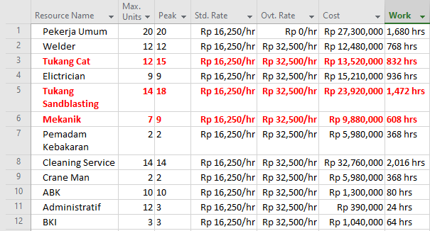

Gambar 5. Tenaga kerja sebelum levelling

Pada gambar 5 dapat dilihat bahwa terjadinya pengalokasian tenaga kerja yang tidak merata dimana beberapa pekerjaan kekurangan tenaga kerja dari jumlah pekerja yang tersedia, yang dapat dilihat pada tampilan Microsoft Project.

3.8. Persebaran Tenaga Kerja Setelah Levelling
Dilakukan

Pengalokasian tenaga kerja yang tidak merata dapat menghambat keberjalanan nya proyek, untuk meminimalisir kejadian tersebut maka perlunya dilakukan levelling, setelah melakukan penambahan tenaga kerja sebanyak 15 orang, maka tidak terjadi lagi overlocated.
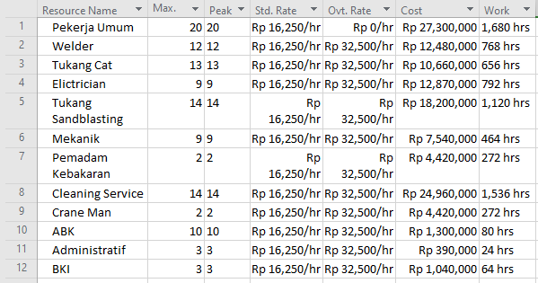

Gambar 6. Tenaga kerja setelah levelling

Gambar 6 memperlihatkan overlocated pada tenaga kerja yang telah diatasi dengan cara penambahan karyawan. Dimana jumlah karyawan yang dibutuhkan dapat terpenuhi dengan jumlah karyawan yang tersedia.

- KESIMPULAN

Pada penelitian ini diketahui bahwa jaringan baru dapat mengurangi durasi operasinal. Berdasarkan diagram jaringan yang diperoleh dari galangan, diketahui durasi 25 hari kerja, dengan total 30 pekerjaan. Setelah dilakukan crashing, terjadi pengurangan waktu dalam pekerjaan menjadi 19 hari dan penambahan tenaga kerja sebanyak 9 orang. Penambahan tenaga kerja diperkirakan dapat memotong durasi pekerjaan reparasi kapal Hiu Macan Tutul 02.
Setelah dilakukan analisis terhadap data jadwal utama galangan, diketahui terdapat 30 tugas dan 9 kegiatan kritis di dalamnya. Saat membagi pekerja, fokus analisis dalam operasi ini adalah pengecatan. Karena pencelupan memiliki satuan kerja tetap (kilogram) yang dapat dihitung. Sebelum leveling, terjadi ketidakrataan pada 3 orang di pekerjaan cat, 4 orang pekerja sandblaster dan 2 orang dengan mekanik.
Setelah dilakukan crashing terjadi kenaikan biaya pada pekerjaan pengecatan superstructure area, namun terjadi penurunan biaya keseluruhan pada repair kapal dari Rp. 145.080.000 menjadi Rp. 134.810.000 atau turun 7,08%. Untuk produktivitas didapatkan hasil sebesar 16,29 m²/orang dalam satu hari dan biaya produktivitas sebesar Rp. 7.977 m²/orang. Setelah dilakukan pemerataan dengan penambahan total pekerja, didapatkan pendistribusian yang merata pada setiap tenaga kerja. Sedangkan untuk produktivitasnya menurun menjadi 14,67 m²/orang perhari, hal ini dikarenakan jumlah pekerja ditambah sebanyak 3 orang. Untuk biaya produktivitasnya naik menjadi Rp. 8.863 m²/orang.

DAFTAR PUSTAKA

[1] B. Setiani, “Prinsip-Prinsip Manajemen Pengelolaan,” J. Ilm. WIDYA, vol. 3, no 2, pp. 243-245 2015.
[2] S. JOSHI and G. S. MOHAPATRA, “CONSTRUCTION DELAY FACTORS IN DEVELOPED COUNTRIES”, vol 10, no 3, pp 2278-4632, 2020
[3] S. Peng, “Studies on the Common Problems and Countermeasures of Cost Control Management of Construction Projects in China,” in Proceedings of the 5th International Conference on Economic Management and Green Development, vol 2 no 8, pp. 319–323, 2022.
[4] W. Agyei, “Project Planning And Scheduling Using PERT And CPM Techniques With Linear Programming: Case Study,” Int. J. Sci. Technol. Res., vol. 4, pp 123-141, 2015.
[5] G. Vernoval, S. Jokosisworo, and berlian arswendo Adietya, “Analisis Network Planning Reparasi Kapal SPB TITAN 70 Dengan Metode Critical Path Method,” Tek. Perkapalan, vol. 7, no. 2, pp 12-14 2019.
[6] R. A. Richards, 2012 “Reduced Project Duration & Improved Critical Resource Determination via Intelligent Scheduling: Navy and Other Applications,”, USA, SNAME Maritime Convention.
[7] S. W. Sriningsih and U. Wiwi, “Analisa Network Planning Reparasi KM Berlin Nakroma dengan Metode Cpm Untuk Mengantisipasi Keterlambatan Penyelesaian Reparasi Kapal di PT . Dok dan Perkapalan Surabaya,” J. Tek. Mesin, vol. 4, no. 2, pp 4-6, 2016.
[8] Y. T. Andhani, I. P. Mulyatno, and A. W. B. Santosa, “Reschedule Reparasi Kapal KN. KUMBA 470 DWT Dengan Critical Path Method Di Galangan Semarang,” J. Tek. Perkapalan, vol. 8, no. 3, pp 4-5, 2020.
[9] M. Hariri and B. Danouj, “LEAN CONSTRUCTION: TOWARDS A DEVELOPED APPROACH OF CONSTRUCTION PROJECT MANAGEMENT”. vol 11, no 11, pp 0976-6480, 2020
[10] S. H. Kim, MANAJEMEN PROYEK (Dari Konseptual sampai Operasional). vol 2, no 3, pp 231-233, 2012.
[11] A. Zuhriyah and W. Oetomo, “ANALISIS PERCEPATAN WAKTU DENGAN METODE FAST TRACK DAN CRASHING PADA PROYEK PT GRAYNENDA PUTRA KARYA,” J. Kacapuri J. Keilmuan Tek. Sipil, vol. 5, no. 1, pp. 341–350, 2022.
[12] M. F. Fakhrija, I. P. Mulyatno, and A. F. Zakki, “Studi Penjadwalan Ulang Pekerjaan Reparasi Pada Kapal MT. Asumi XXVI Dengan Network Planning Dan Critical Path Method,” J. Tek. Perkapalan, vol. 8, no. 3, pp. 435–442, 2020.
[13] E. DARMANIARA, “ANALISA PENJADWALAN ULANG PADA PEKERJAAN KOMPONEN BENDUNG (INTAKE) DELI SERDANG DENGAN MENGGUNAKAN METODE PERT PADA APLIKASI MICROSOFT PROJECT 2016,” vol 2, no 1, pp 12-18, 2022.

